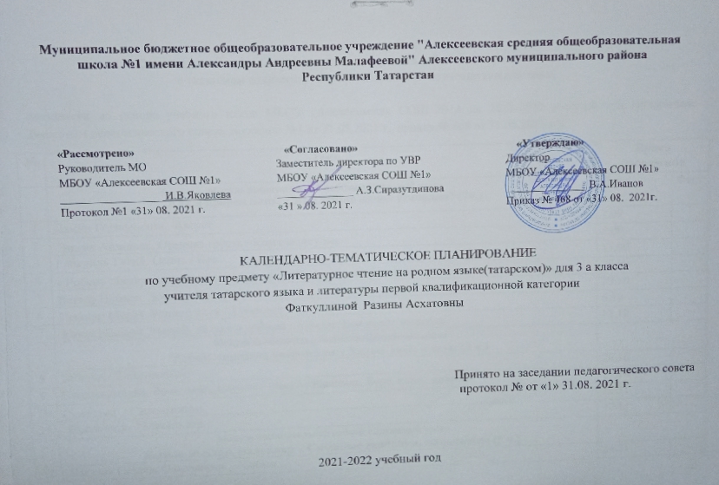
Муниципальное бюджетное общеобразовательное учреждение "

Календарно- тематическое планирование с учетом рабочей программы воспитания
с указанием количества часов, отводимых на изучение каждой темы,

составлена на основе учебного плана МБОУ «Алексеевская СОШ №1» на 2021-2022 учебный год (утверждено Решением педагогического совета, протокол №1 от 31.08.2021 г., приказ № 468 от 31.08.2021 г.);
№ | Тема | Время проведения
 | Модуль воспитательной работы «Школьный урок»  Как я провел лето? / Мин җәйне ничек үткәрдем? (7ч.) | План | Факт
1 | Дамир Гарифуллин. Август | 1.09
2 | Эндже Авзалова. Осенняя грусть / Көзге моңсулык | 8.09
3 | Габдулла Тукай. Осень / Көз | 15.09
4 | « Роберт Миннуллин. Огород полон «к» / «К»лар тулган бакчага | 22.09
5 | Вакыф Нуриев. Книга / Китап | 29.10
6 | Газинур Морат. Родной язык / Туган тел | 6.10
7 | Каюм Насыри. Умный, да еще и добрый / Акыллы һәм яхшы холыклы | 13.10
Модуль воспитательной работы «Школьный урок»
Устное народное творчество / Халык авыз иҗаты (4 ч.)
8 | Загадки / Табышмаклар | 20.10
9 | Сказка-загадка. Волк, коза, капуста / Әкият-табышмак. Бүре, кәҗә, кәбестә | 27.10
10 | Считалки / Санамышлар | 10.11
11 | Пословицы / Мәкальләр | 17.11
Модуль воспитательной работы «Школьный урок»
Кызык кызлар, малайлар / Смешные девчонки, мальчишки (5 ч.)
12 | Шаукат Галиев. Онытылган... / Забыл... | 24.11
13 | Муса Джалиль. Часы / Сәгать | 1.12
14 | Идрис Туктар. Для лентяя каша остыла / Ялкау өчен ботка суынган | 8.12
15 | Роберт Миннуллин. Мальчики разговаривают / Малайлар сөйләшә | 15.12
16 | Идрис Туктар. Копуша/ Авыраяк | 22.12
Модуль воспитательной работы «Школьный урок»
Зима / Кыш (5 ч.)
17 | Фатих Хусни. Первый снег / Беренче кар | 12.01
18 | Виталий Бианки. Заяц, Куропатка, Медведь и Дед Мороз / Куян, Көртлек, Аю һәм Кыш бабай | 19.01
19 | Габдулла Тукай. Сон земли / Җир йокысы | 26.01
20 | Абдулла Ахмет. Зимняя красота / Кышкы матурлык | 2.02
21 | Роберт Миннуллин. Вокруг ѐлки / Чыршы әйләнәсендә | 16.02
Модуль воспитательной работы «Школьный урок»
Береги родную землю / Туган җирнең кадерен бел (3 ч.)
22 | Гумар Баширов. Какой он Татарстан? / Нинди ул Татарстан? | 2.03
23 | Равиль Файзуллин. Наш КамАЗ / Безнең КамАЗ | 9.03
24 | Рашит Башар. Строю город / Шәһәр төзим | 16.03
Модуль воспитательной работы «Школьный урок»
Минем туганнарым. Яз / Мои родственники. Весна (3 ч.)
25 | Роберт Миннуллин. Стою, улыбаюсь / Торам менә елмаеп | 23.03
26 | Резеда Валиева. В день рождения / Туган көндә | 6.04
27 | Фанис Яруллин. Пятно на солнце / Кояштагы тап | 13.04
Модуль воспитательной работы «Школьный урок»
Кечкенә дусларыбыз / Маленькие друзья (3 ч.)
28 | Габдулла Тукай. Черепаха и Заяц / Ташбака белҽн Куян | 20.04
29 | М.Галлямова. Друзья / Дуслар | 27.04
30 | Гумар Баширов. У кошки выходной / Песинең ял көне | 4.05
Модуль воспитательной работы «Школьный урок»
Сәламәт тәндә – сәламәт акыл / В здоровом теле здоровый дух (5 ч.)
31 | Йолдыз Шарапова. Татарстан – спортивная страна / Татарстан – спорт иле | 11.05
32 | Сания Ахметзянова. Возьмѐм пример / Үрнәк алыйк | 18.05
33 | Вахит Монасыйпов. Полезные врачи. Контрольный тест / Шифалы табиблар. Контроль тест. | 25.05
34 | Марзия Файзуллина. Җәй җитте / Пришло лето. Повторение раздела | 26.05
35 | Защита исследовательской работы | 30.05

Для заметок

